Титул
Содержание
Содержание
Практическая работа 1-

Практическая работа 1-2
Тема: Разработка технического задания на веб-приложение в соответствии с требованиями заказчика.
Цель: Разработать техническое задание на веб-приложение в соответствии с требованиями заказчика.
Ход работы
Вариант 1 – Интернет магазин по продаже техники Apple
Анализ предметной области: сайт для интернет-магазина продающего оригинальную технику Apple. Его главная задача – дать покупателям удобный и надежный способ выбора и покупки товаров. Основные клиенты – это от поклонников бренда до обычных людей, ценящие качество. Сайт должен помочь им быстро найти нужный товар, получить полную информацию о нем и легко оформить заказ, не беспокоясь о подлинности продукции. Важно чтобы сайт вызывал доверие, четко показывал все условия покупки и был прост в использовании, как и сама техника Apple.
Техническое задание на сайт
- Главная цель сайта
Сделать такой сайт, на котором будет удобно и нестрашно покупать дорогую технику. Чтобы человек зашел, нашел нужную вещь и оформил заказ без лишних вопросов.
- Целевая аудитория
Молодые люди (18-35 лет), которые разбираются в технологиях.
Люди постарше (35+), которые ценят простоту и качество. Для них важно понятное описание и поддержка.
Все, кто ищет подарок и знает, что техника Apple – это хороший вариант.
- Сколько и каких страниц нужно
- Главная страница.
Большие картинки, список популярных товаров, кнопки “Купить” и “В корзину”, коротко о наших преимуществах (гарантия, быстрая доставка).
- Каталог товаров.
Все товары разбиты по категориям. Можно сортировать и фильтровать по цвету, категориям.
- Страница одного товара.
Фотография товара, цена, кнопка “В корзину”, подробное описание.
- Корзина.
Список того, что человек выбрал для покупки с возможностью изменить количество.
- Контакты
Наш адрес, телефон, электронная почта и форма для связи.
- Вход – Регистрация
Страница для создания и входа в аккаунт для заказа и уведомлений с сайта.
- Дизайн сайта
Стиль: Как у самого Apple – много воздуха, ничего лишнего, строго и современно.
Цвета: В основном белый и серый. Цветные акценты только для кнопок.
Картинки: Только качественные и на белом фоне, как на официальном сайте Apple.
- Технические пожелания
Сайт должен быстро грузиться и хорошо работать на компьютере с разными мониторами.
- SEO
У каждой страницы должно быть понятное название и описание.
Адреса страниц должны быть простыми.
Сайт должен быстро работать.

7.Логотип сайта

Рисунок 1 – Логотип сайта
Макеты страниц
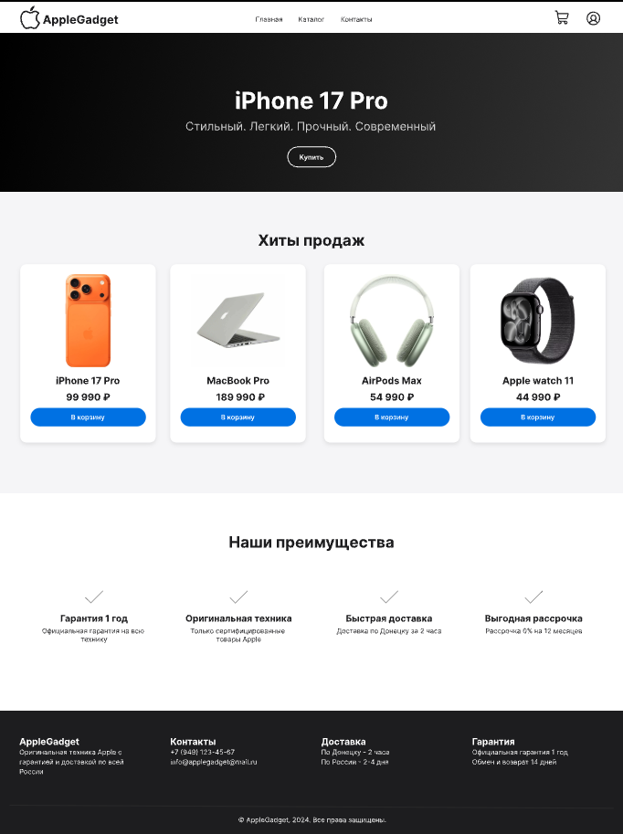
Рисунок 2 – Макет главной страницы
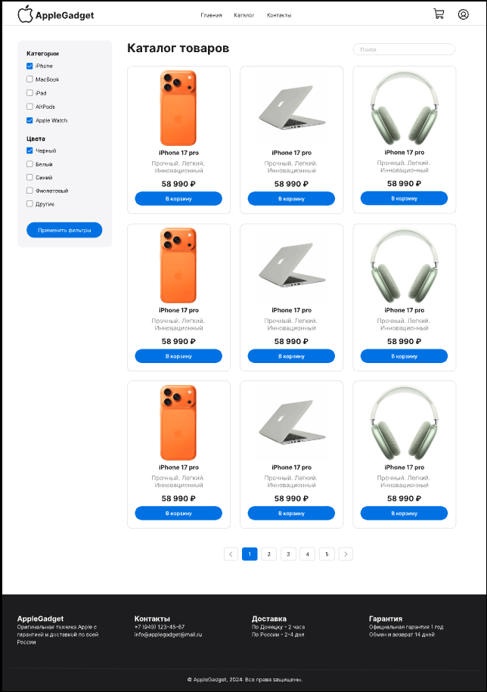
Рисунок 3 – Макет каталога

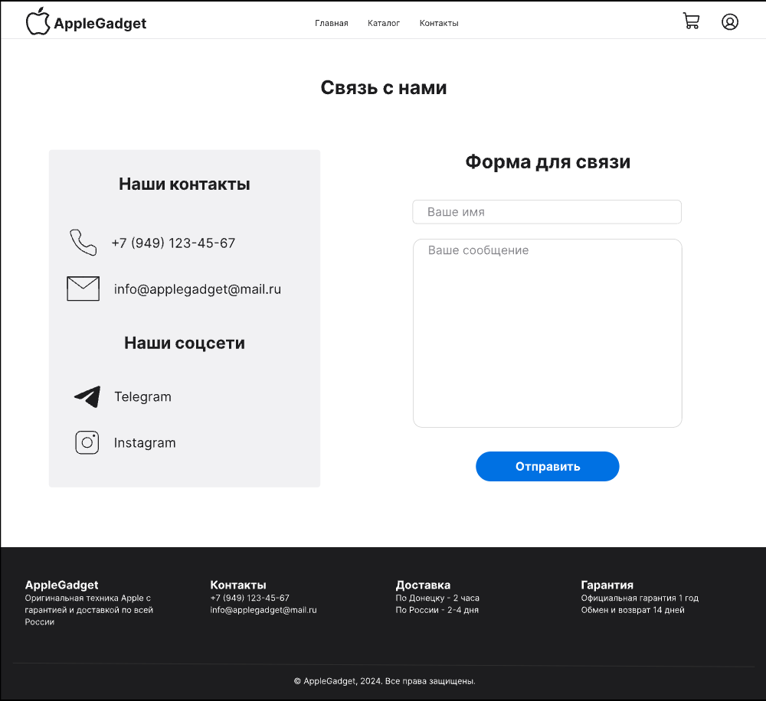
Рисунок 4 – Макет страницы контакты

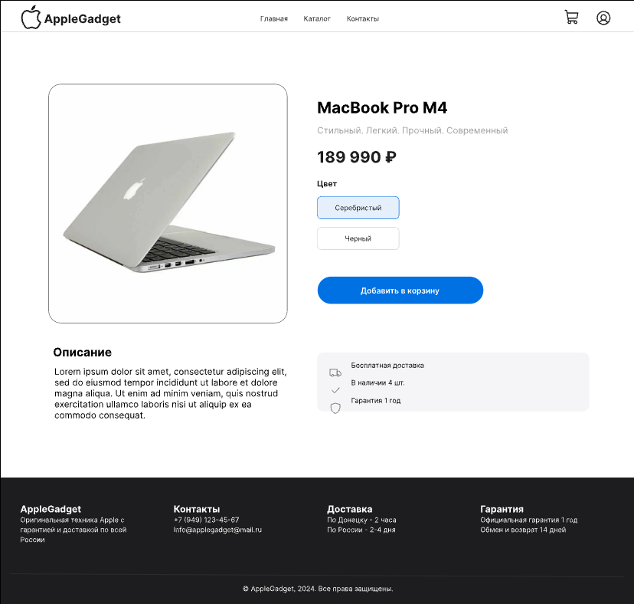
Рисунок 5 – Макет страницы товара
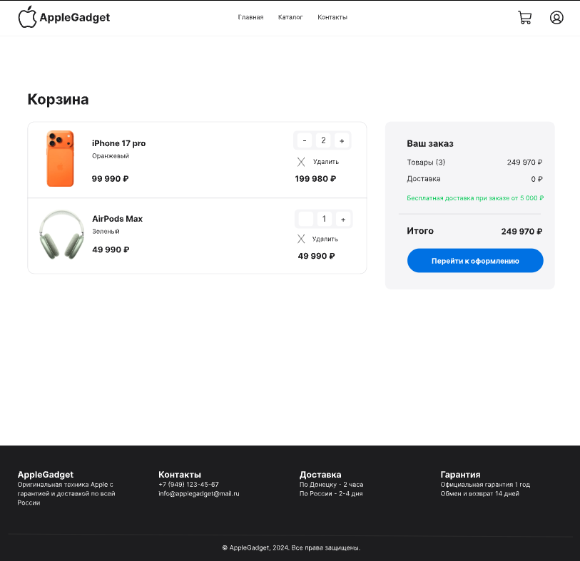
Рисунок 6 – Макет корзины

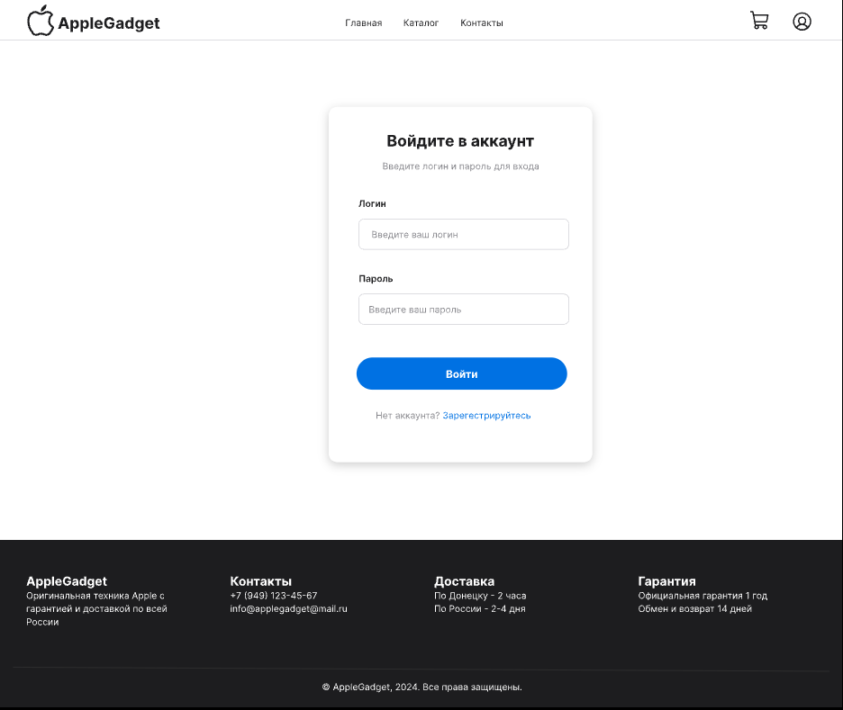
Рисунок 7 – Макет страницы входа
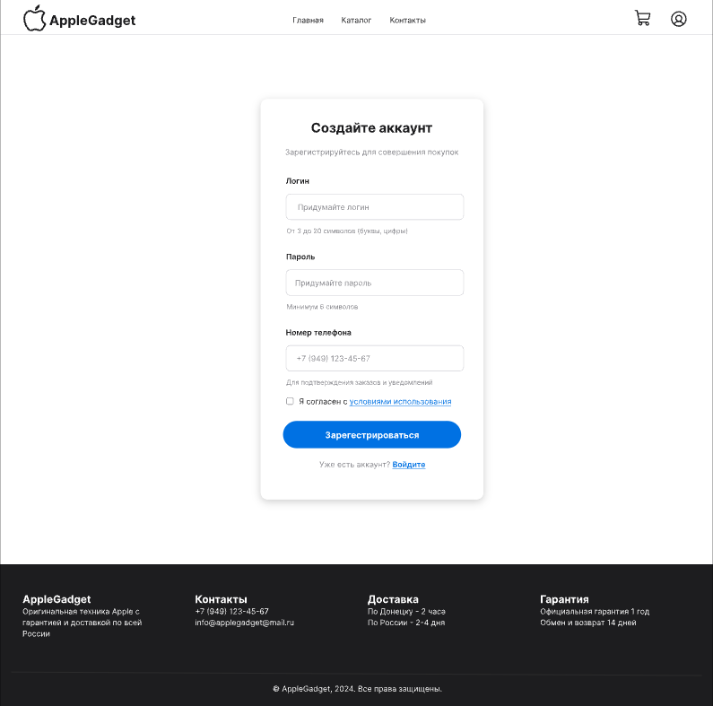
Рисунок 8 – Макет страницы авторизации

Практическое занятие № 3-7
Тема: Разработка веб-приложения в соответствии с техническим заданием.
Цель: разработать веб-приложение в соответствии с техническим заданием.
Ход работы
Берем в основу наш дизайн и начинаем верстать главную страницу:
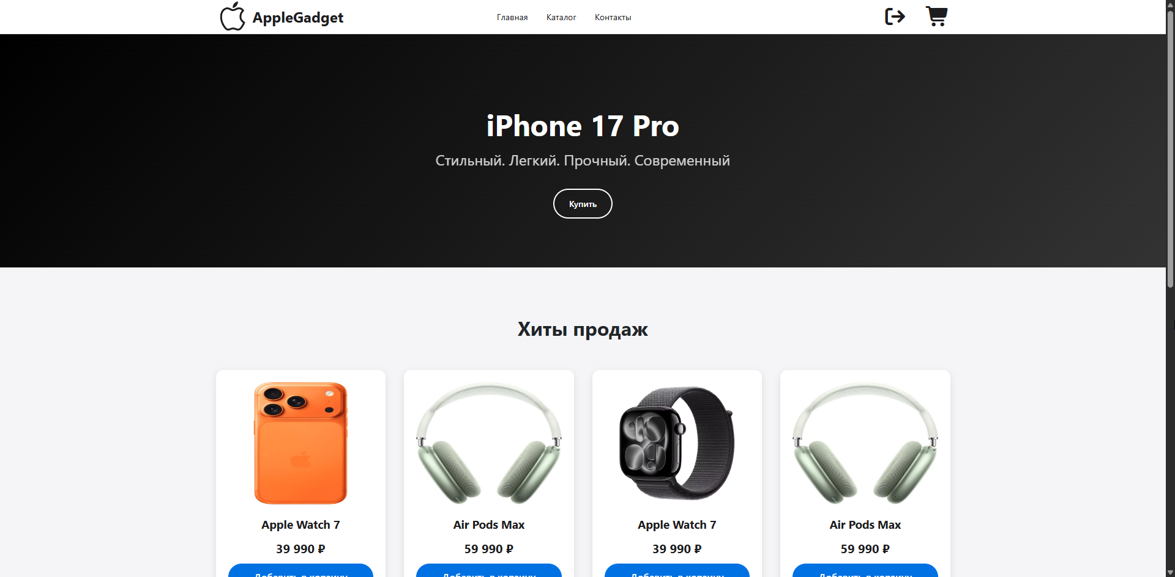
Рисунок 9 – Главная страница
Сразу используем семантические теги и делаем так, чтобы страница была адаптивна при помощи flex-box контейнеров.
nav{
display: flex;
align-items: center;
justify-content: space-between;
max-width: 1200px;
margin: 0 auto;
}
.logo_links{
column-gap: 5px;
display: flex;
text-decoration: none;
}
.logo_header{
margin-top: 0.8rem;
font-size: 24px;
font-weight: 700;
color:#1d1d1f;
}
.logo_link{
margin-left: -10em;
display: flex;
row-gap: 0.8rem;
column-gap: 30px;
text-decoration: none;
}
Код 1. – стили для шапки сайта.
Создаем через графический интерфейс PhpMyAdmin базу данных и таблицы в ней:
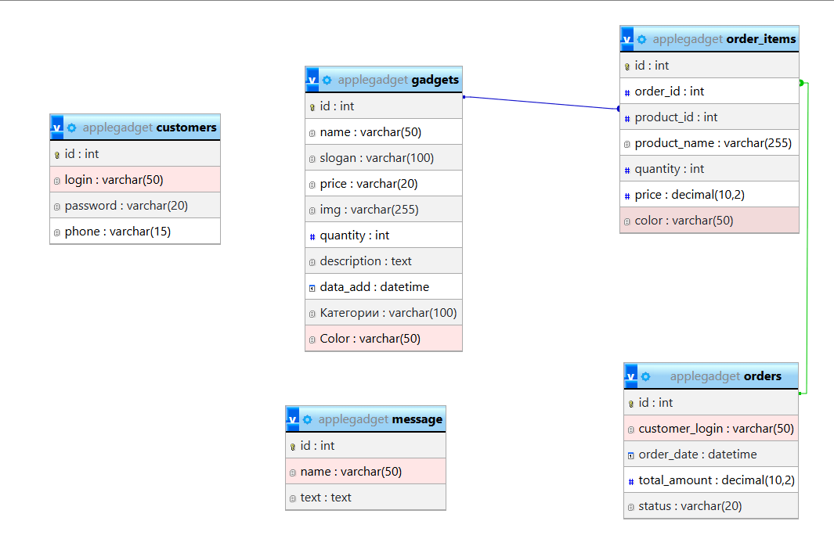
Рисунок 10 – Диаграмма базы данных
Теперь нам надо подключить эту БД к сайту, делаем это через отдельную функция в файле с функциями, чтобы в дальнейшем это занимало меньше места что дает лучшую оптимизацию:
function pdo_connect_mysql(){
$database_host = 'localhost';
$database_user = 'root';
$database_pass = '';
$database_name = 'apple gadget';
try {
return new PDO('mysql:host='. $database_host . ';dbname=' . $database_name . ';charset=utf8', $database_user, $database_pass);
} catch (PDOException $exception) {
exit('Ошибка к подключению к базе данных!');
}
}
Пример кода 2 – подключение к базе данных
Теперь данная БД пригодится для авторизации и входа.
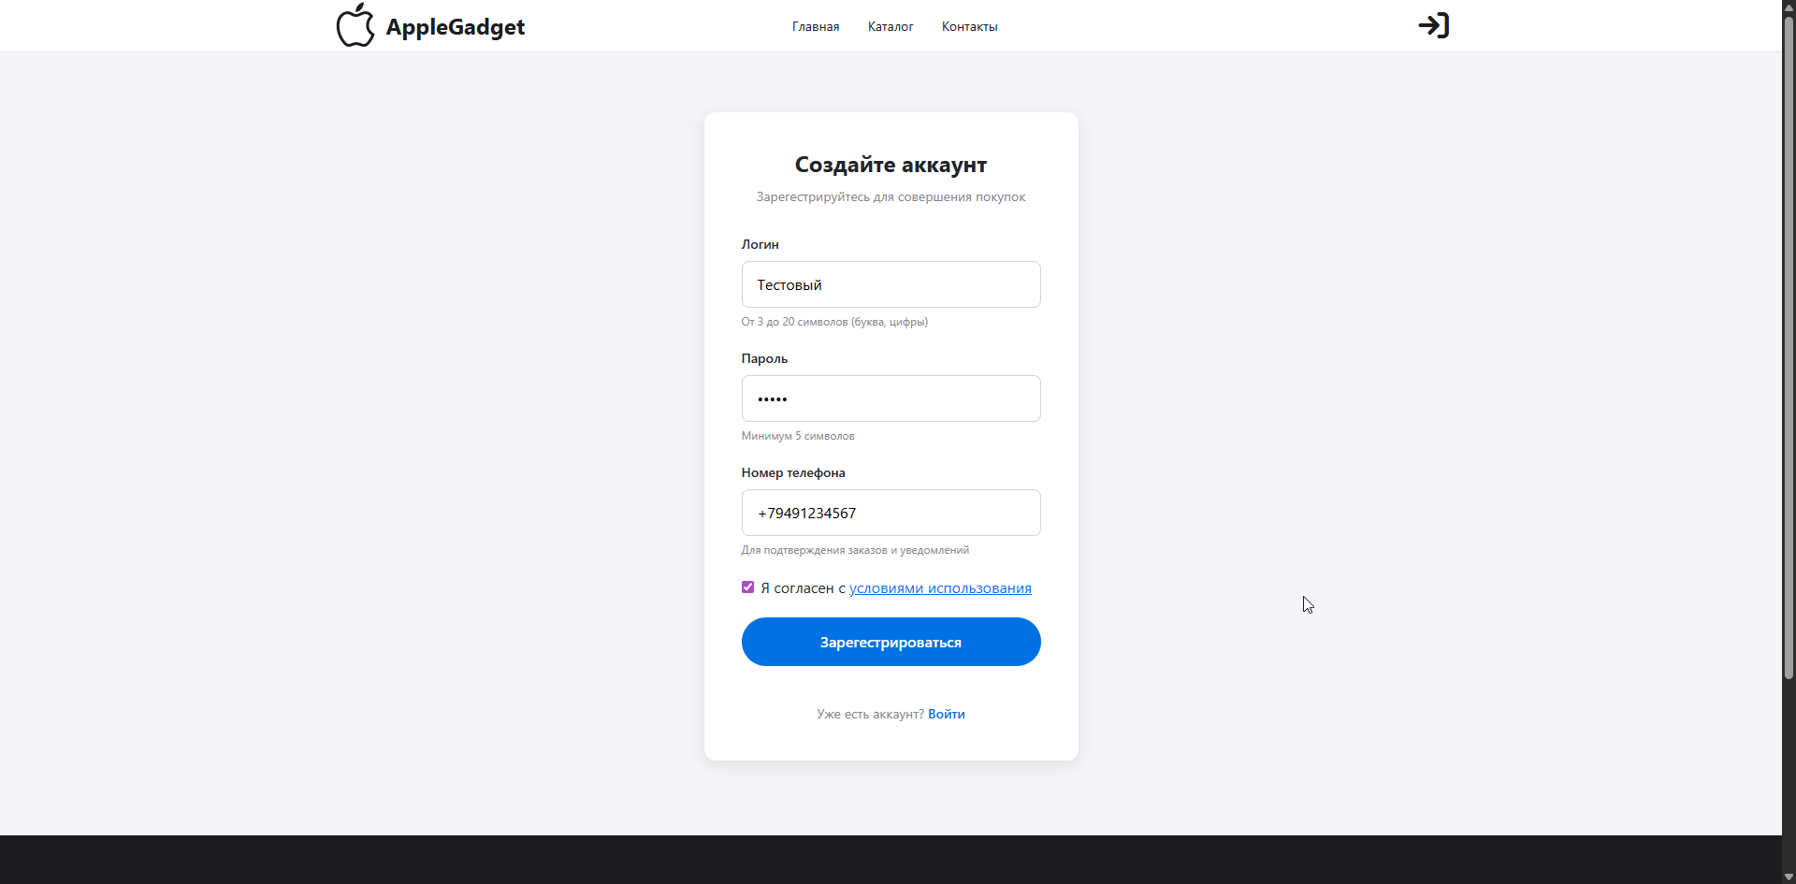
Рисунок 11 – Создание аккаунта в интернет-магазине
После создания аккаунта он у нас отобразился в БД
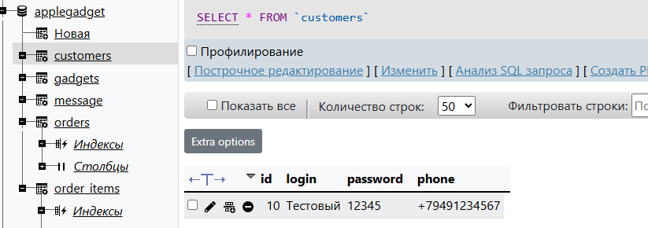
Рисунок 12 – аккаунт в базе данных
Теперь зайдем в созданный аккаунт что даст доступ к корзине.
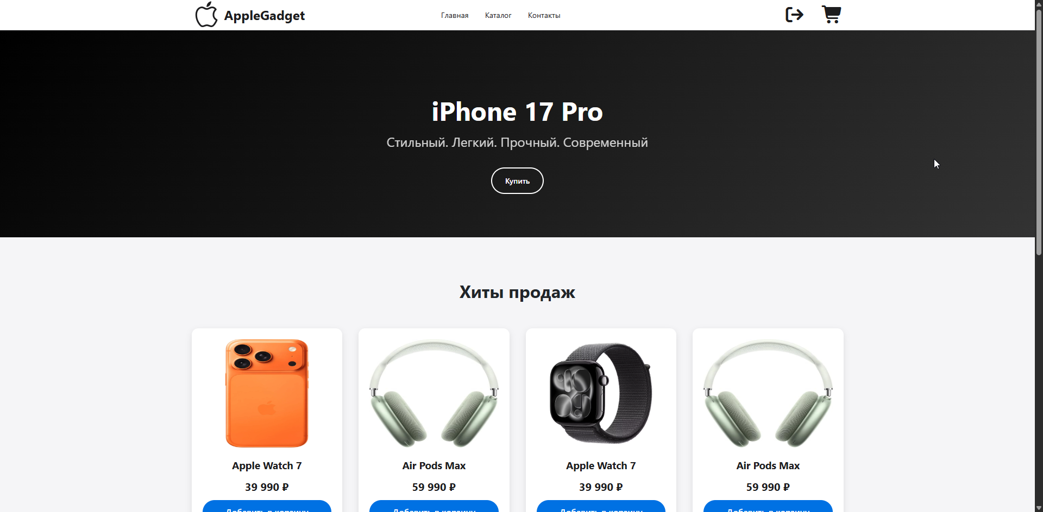
Рисунок 13 – Авторизированная главная страница
Дальше по ТЗ необходимо сделать поисковую строку при помощи AJAX. Проверяем работоспособность нашего поиска
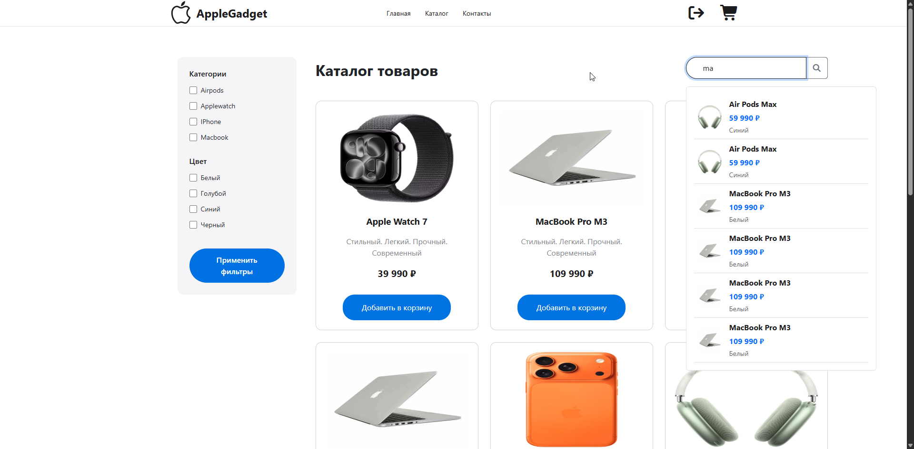
Рисунок 14 – Работающая поисковая строка с применением AJAX
if (isset($_POST['search']) && !empty(trim($_POST['search']))) {
$search = trim($_POST['search']);
$sql = "SELECT * FROM gadgets WHERE name LIKE ? OR slogan LIKE ? ORDER BY name LIMIT 10";
$stmt = $pdo->prepare($sql);
$stmt->execute(['%' . $search . '%', '%' . $search . '%']);
$products = $stmt->fetchAll(PDO::FETCH_ASSOC);
if (count($products) > 0) {
foreach($products as $product): ?>
<a href="index.php?page=product&id=<?=$product['id']?>" class="text-decoration-none">
<div class="ajax-result-item d-flex align-items-center p-2 border-bottom">
<div class="flex-shrink-0">
<img src="img/<?= htmlspecialchars($product['img']) ?>" alt="<?= htmlspecialchars($product['name']) ?>" width="50" height="50" class="rounded">
</div>
<div class="flex-grow-1 ms-3">
<div class="ajax-result-name fw-bold"><?= htmlspecialchars($product['name']) ?></div>
<div class="ajax-result-price text-primary"><?= number_format((float)str_replace([' ', '₽', 'руб.'], '', $product['price']), 0, '', ' ') ?> ₽</div>
<div class="ajax-result-color small text-muted"><?= htmlspecialchars($product['Color']) ?></div>
</div>
</div>
</a>
<?php endforeach;
} else {
echo '<div class="p-3 text-muted">Товары не найдены</div>';
}
} else {
echo '<div class="p-3 text-muted">Введите поисковый запрос</div>';
}
Код 3 – файл обработки AJAX запроса
$(document).ready(function() {
var searchTimeout;
// Поиск при вводе текста
$('#search').on('input', function() {
clearTimeout(searchTimeout);
var searchQuery = $(this).val();
if (searchQuery.length < 2) {
$('#searchResults').hide();
return; }
searchTimeout = setTimeout(function() {
$.ajax({
url: 'search_products.php',
type: 'POST',
data: { search: searchQuery },
success: function(data) {
if (data.trim() !== '') {
$('#searchResults').html(data).show();
} else {
$('#searchResults').html('<div class="p-3">Ничего не найдено</div>').show(); }}
});
}, 300);
});
// Поиск при нажатии кнопки
$('#searchButton').on('click', function() {
var searchQuery = $('#search').val();
if (searchQuery.length > 0) {
window.location.href = 'index.php?page=catalog&search=' + encodeURIComponent(searchQuery); }
});
// Скрываем результаты при клике вне области
$(document).on('click', function(e) {
if (!$(e.target).closest('#search, #searchResults').length) {
$('#searchResults').hide();
}
});
});
Пример кода 4 – обработка AJAX запроса в jQuery
Технология AJAX позволяет сделать подсказки в поисковой строке при постепенном вводе символов за счет того, что обновляется только маленький кусок кода, а не вся страница.
Проверим сайт на адаптивность на примере одной страницы.
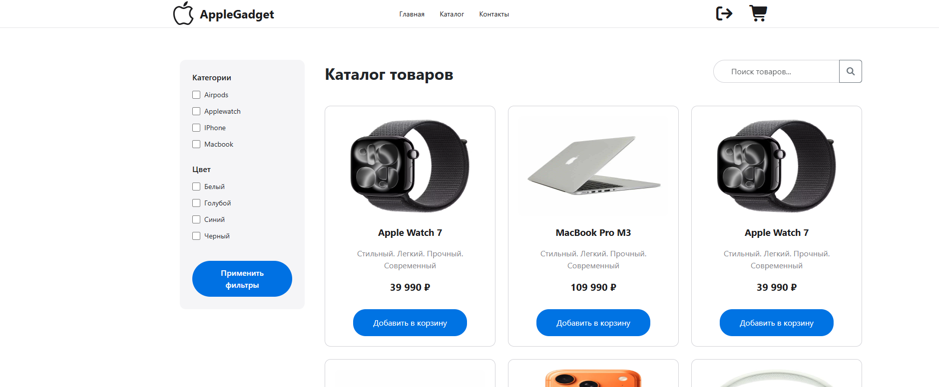

Рисунок 15 – страница каталог при стандартном разрешении
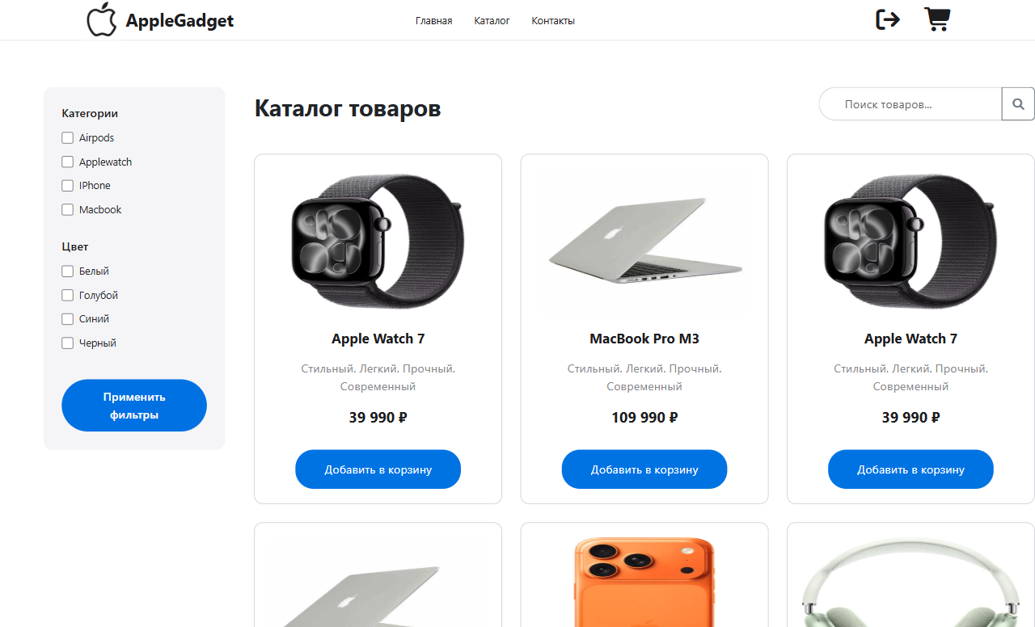
Рисунок 16 – страница каталог при ширине экрана 1280px
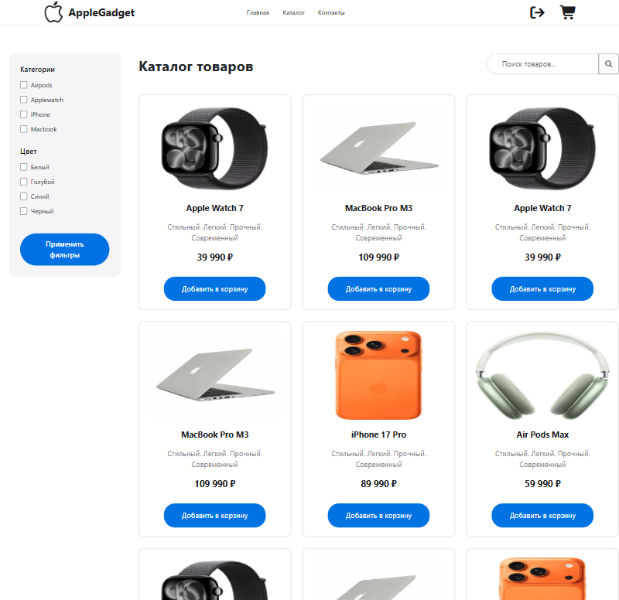
Рисунок 17 - страница каталог при ширине экрана 800px
Все условия практической работы выполнены

Практическое занятие № 8

Тема: Разработка интерфейса пользователя веб-приложения в соответствии с техническим заданием.
Цель: Разработать интерфейс пользователя веб-приложения в соответствии с техническим заданием.
Ход работы
Подключаю 2 фреймворка для упрощения верстки сайта, Font-awesome и Bootstrap.
Используем иконки из Font-awesome для шапки:
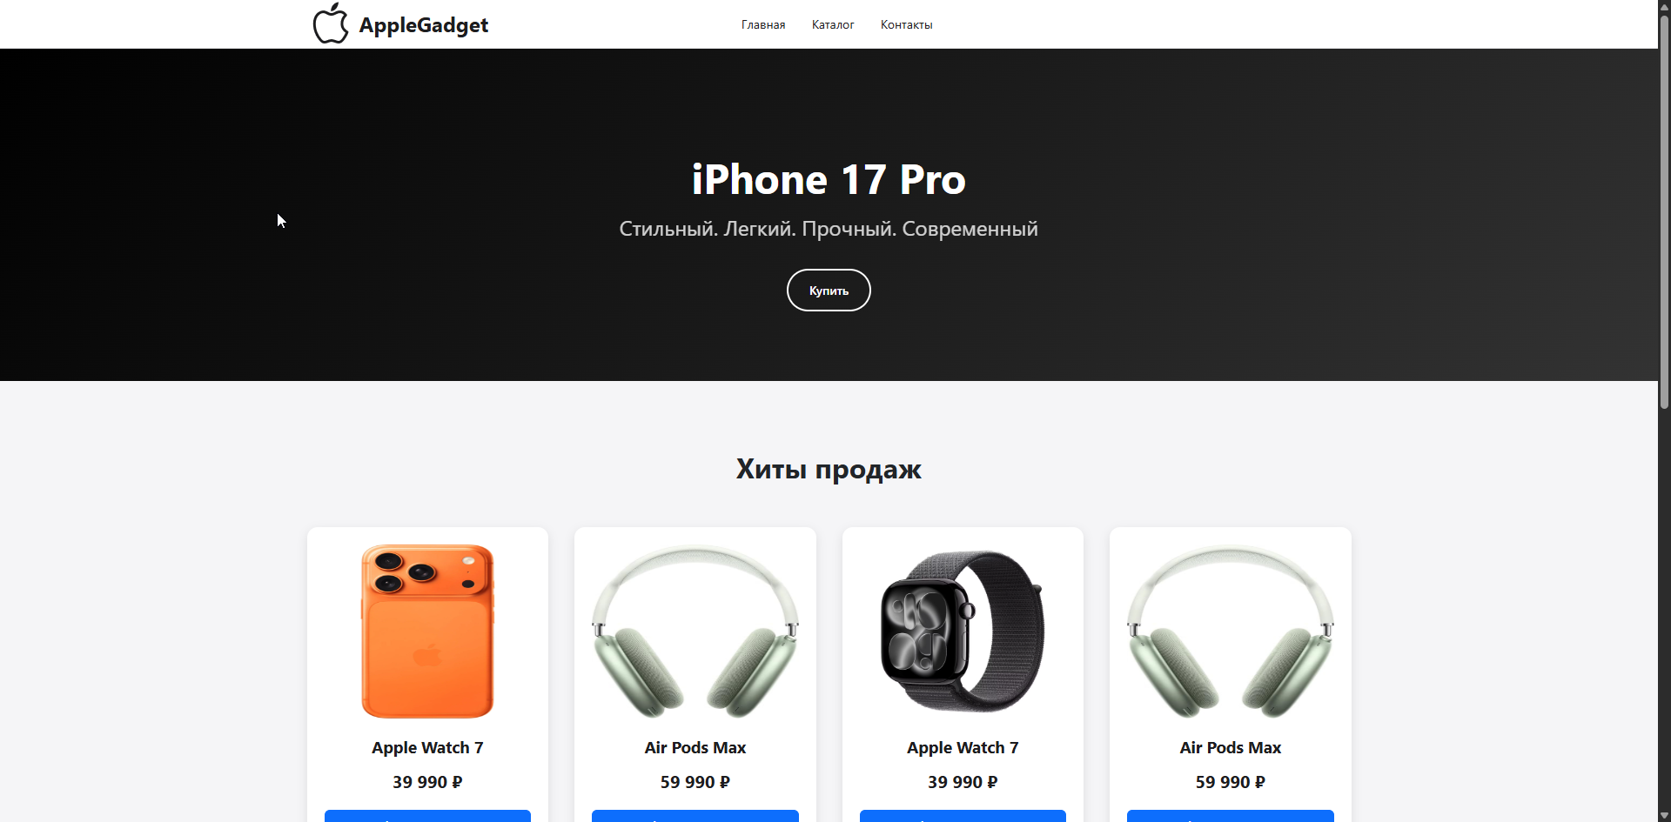
Рисунок 18 – Главная без фреймворка Font-awesome
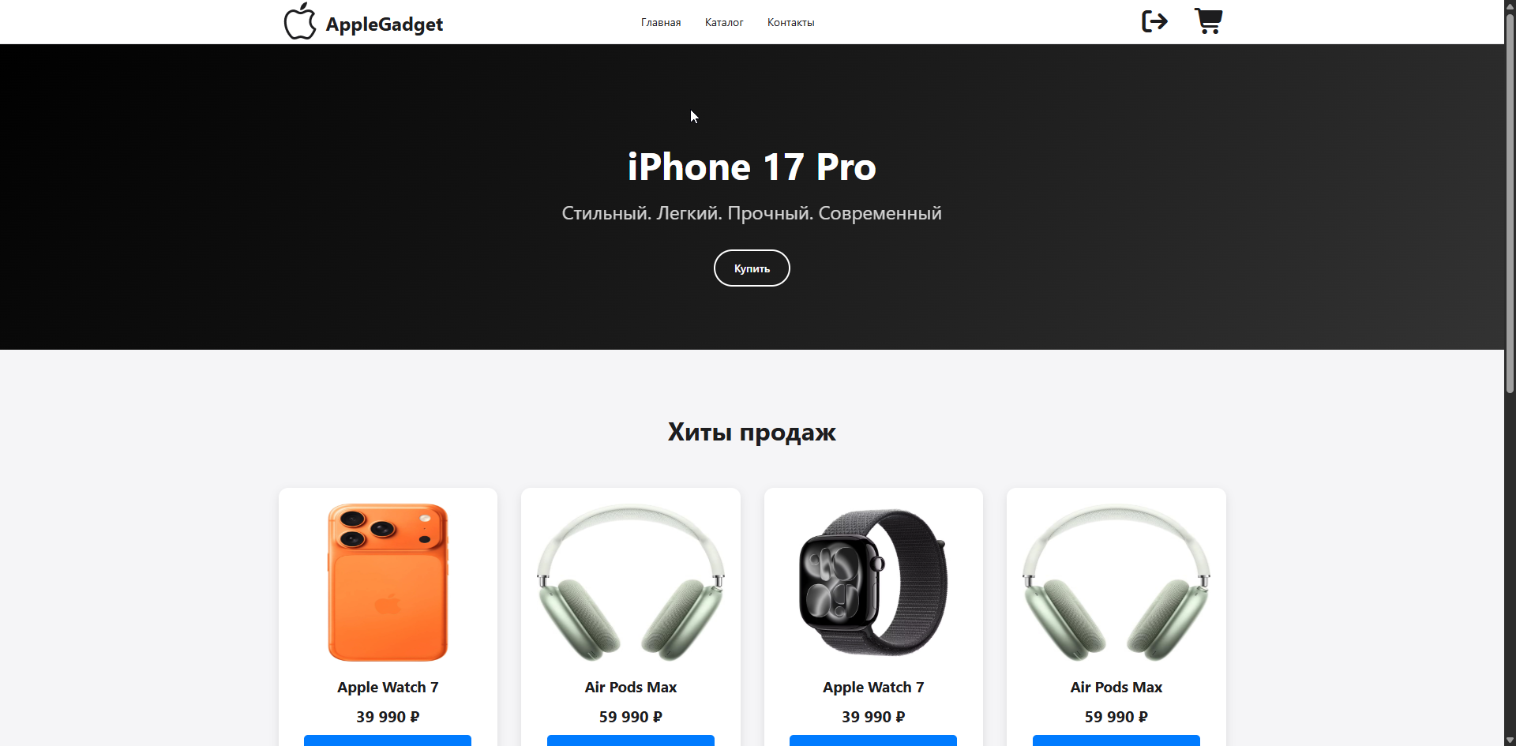
Рисунок 19 – Главная с фреймворком Font-awesome

<div class="logo_icons">
<?php if (isset ($_SESSION["login"])): ?>
<a href="index.php?page=logout"><i class="fa fa-sign-out fa-2x" aria-hidden="true"></i></a>
<a href="index.php?page=cart"><i class="fa fa-shopping-cart fa-2x" aria-hidden="true"></i></a>
<?php endif;
if (!isset ($_SESSION['login'])): ?>
<a href="index.php?page=login"><i class="fa fa-sign-in fa-2x" aria-hidden="true"></i></a>
<?php endif;?>
</div>
Пример кода 6 – использования иконок из Font-awesome в шапке
Так же используем классы из bootstrap для стилизации строки поиска
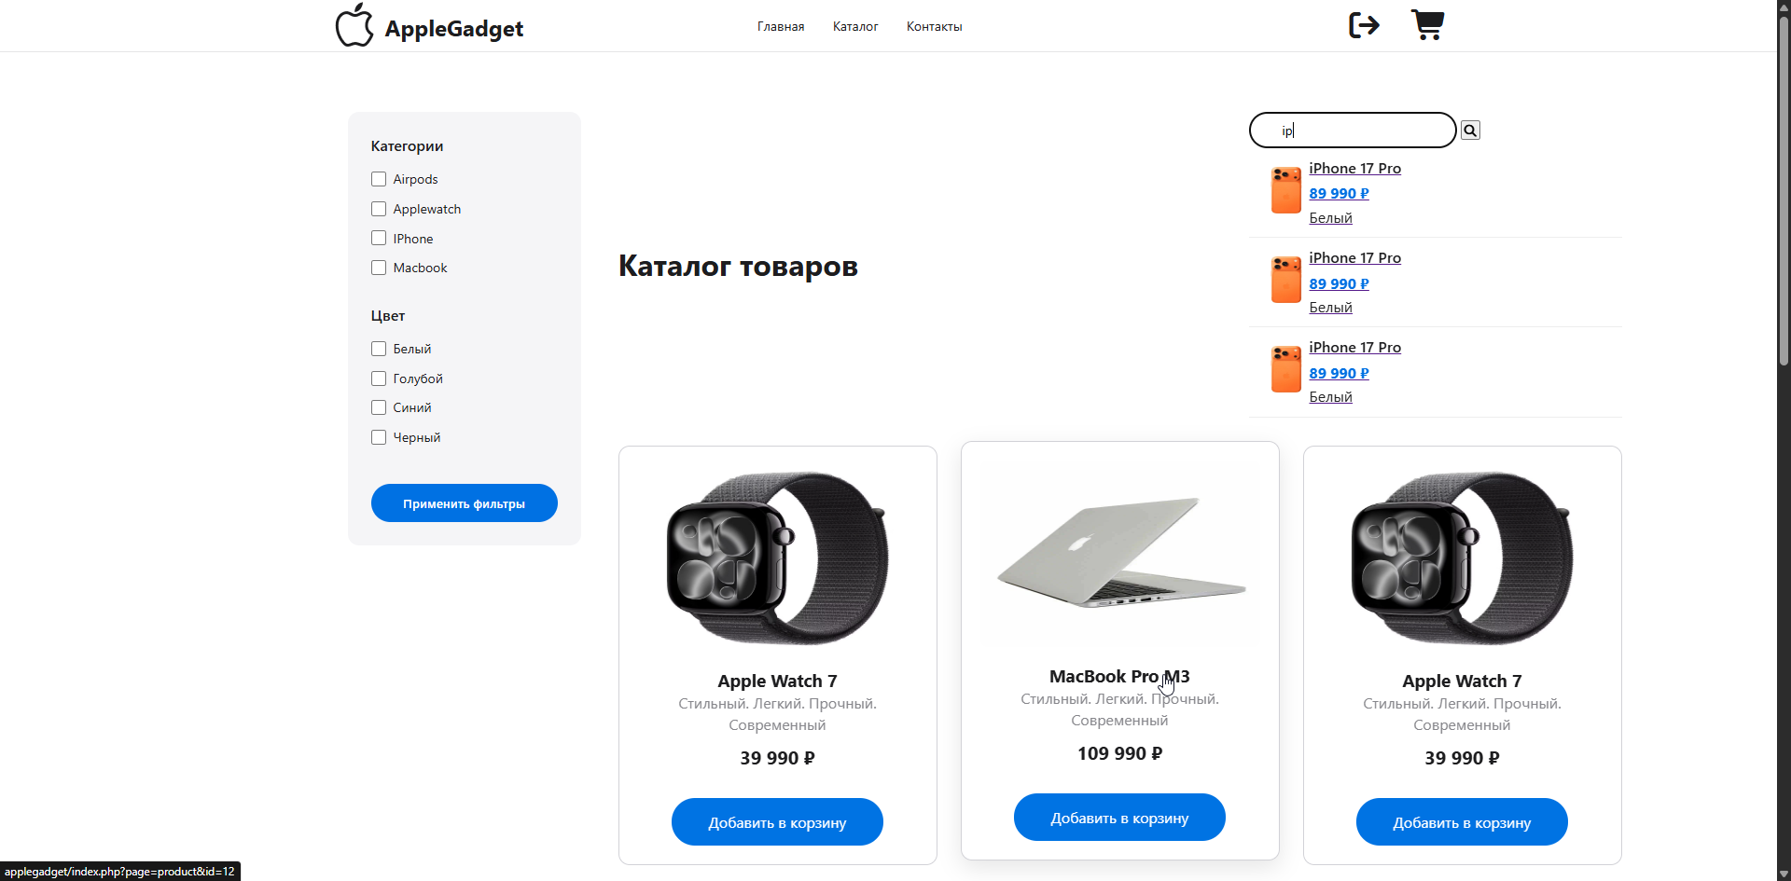
Рисунок 20 – Строка поиска без bootstrap

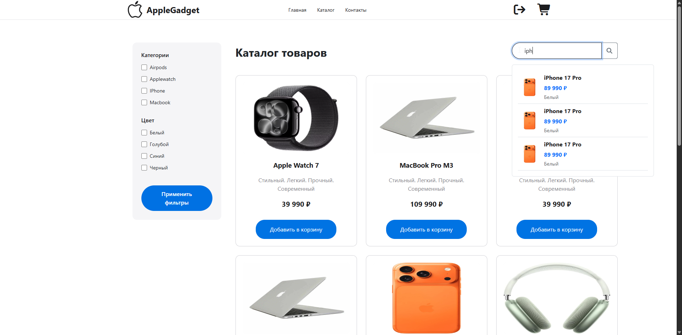
Рисунок 21 - Строка поиска с bootstrap

Практическое занятие № 9-10
Тема: Проведение тестирования разработанного веб-приложения.
Цель: Провести тестирование разработанного веб-приложения.
Ход работы
Создадим план тестирования сайта
1. Регистрация/Авторизация
- Валидация полей (длина, символы, обязательность)
- Регистрация нового пользователя
- Вход существующего пользователя
- Ошибки при неверных данных
- Безопасность (инъекции, XSS)
2. Корзина и заказы
- Добавление/удаление товаров
- Изменение количества
- Обновление суммы и счетчика
- Оформление заказа (только авторизованным)
- Очистка корзины после заказа
3. Каталог и товары
- Фильтрация по категориям и цвету
- Пагинация
- AJAX-поиск
- Страница товара с выбором цвета и количества
4. Формы
- Контакты (отправка сообщений)
- Валидация всех полей ввода
- Числовые поля (количество)
- Сообщения об ошибках/успехе
🔍 Критические проверки
Безопасность
- SQL-инъекции в формах
- XSS в полях ввода
- Проверка сессий и авторизации
- Защита от CSRF (если есть формы)
Функциональность
- Работа всех кнопок и ссылок
- Корректное обновление интерфейса (AJAX)
- Сохранение данных в БД
- Обработка ошибок (404, 500)
Интерфейс
- Адаптивность (мобильные/десктоп)
- Уведомления (Bootstrap alerts)
- Загрузка всех ресурсов (CSS, JS, картинки)
- Консоль браузера (отсутствие ошибок)
⚡ Быстрые тесты
- Корзина: добавь товар → проверь счетчик → оформи заказ
- Регистрация: новый пользователь → вход → оформление
- Поиск: введи "iPhone" → проверь результаты
- Фильтры: выбери категорию → проверь товары
- Ошибки: неверный логин, пустая корзина, несуществу

